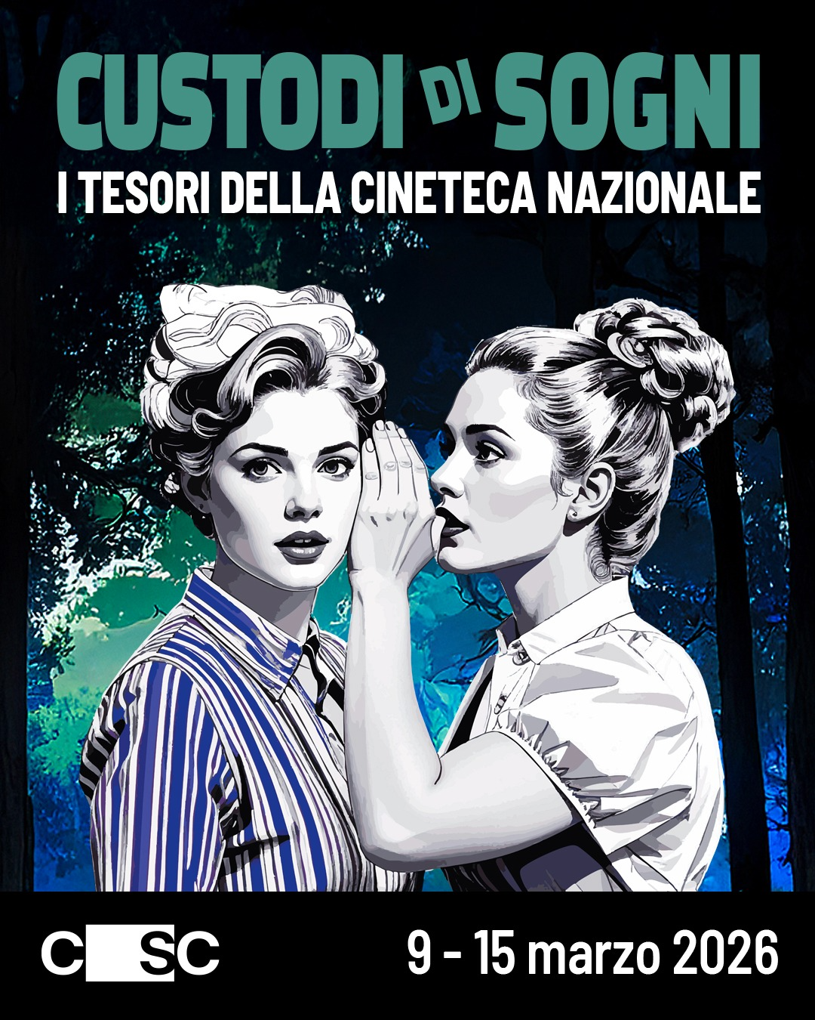

In arrivo a Roma la seconda edizione del Festival
“Custodi di sogni – I tesori della Cineteca Nazionale”,
dal 9 al 15 marzo a ingresso libero

Qui i materiali stampa

Dopo il grande successo della prima edizione, il Centro Sperimentale di Cinematografia presenta la seconda edizione del Festival “Custodi di sogni - I tesori della Cineteca Nazionale” in arrivo a Roma dal 9 al 15 marzo. «Custodi di sogni è un festival che vuole mostrare quanti tesori, quanta memoria, quanto cinema è conservato e preservato negli archivi della Cineteca Nazionale. Curiosità, film rari, incontri, accostamenti, percorsi: un tuffo nella storia del cinema, uno sguardo nell'arte che racconta la storia del nostro paese» - ha dichiarato il Conservatore del CSC - Cineteca Nazionale Steve Della Casa.

Tra i contenuti inediti in programma, saranno mostrati i frammenti di “Sperduti nel buio” di Nino Martoglio, classico del cinema muto considerato perduto, di cui l’unica copia nota fu sottratta dai tedeschi nell’autunno del 1943 alla Cineteca del CSC. Il ritrovamento dei preziosi frammenti in copia 16mm è avvenuto in seguito al lavoro di riordino e studio del Fondo MICS (Museo Internazionale Cinema e Spettacolo), depositato presso il CSC - Cineteca Nazionale.
Sarà poi presentato un nuovo cofanetto dedicato ad Elvira Notari - riconosciuta come la prima regista italiana - contenente tutti i titoli della regista conservati dal CSC - Cineteca Nazionale; sarà mostrato al pubblico anche il nuovo frammento inedito di un ulteriore film, diretto da Elvira Notari, finora considerato perduto. Il cofanetto, edito da Penny Video di Simone Starace, è arricchito da un Booklet Italiano/inglese con contributi critici di approfondimento firmati da Gina Annunziata, Giuliana Bruno, Gabriella Buontempo, Maria Coletti, Monica Dall’Asta, Lucia Di Girolamo, Antonella Di Nocera, Simona Frasca, Cristina Jandelli, Anna Masecchia, Giuliana Muscio e Maria Assunta Pimpinelli.

Tra i capolavori del cinema muto, la Cinémathèque française proporrà “Saffo” di A. Molinari (1918, 62’), nella versione restaurata con didascalie francesi a cura di la Cinémathèque française e CSC - Cineteca Nazionale. L’accompagnamento musicale dal vivo sarà del M° Antonio Coppola.
Saranno mostrate inoltre delle ‘rarità’ come i primi film interpretati da Claudia Cardinale in gioventù in Tunisia: il cortometraggio “Les Anneaux d’or” di R. Vautier (1958, 18’) e “Goha” di J. Baratier (1958, 83’), debutto nel lungometraggio della Cardinale, selezionato in concorso all’undicesima edizione del Festival di Cannes dove ottenne il Premio della Giuria. Le due copie sono provenienti dalla Cineteca Italiana.
Sarà di primo piano anche l’apporto del CSC – Archivio Nazionale Cinema di Impresa - in occasione dei vent’anni trascorsi dalla sua fondazione - che metterà in luce la ricchezza e la complessità delle sue collezioni: dal cinema muto alle produzioni aziendali e militanti, fino ai film d’arte e religiosi. In programma anche il recente ritrovamento dei girati relativi al film “Scioperi a Torino” diretto da Paolo Gobetti del 1962 che offrono una prospettiva inedita sulla storia industriale e sociale italiana.
Il Festival offrirà anche l’opportunità di recuperare i recenti restauri del CSC – Cineteca Nazionale presentati ai principali Festival nazionali e internazionali: tra i titoli in programma, “Esterina” di C. Lizzani (1959, 83’), “Roma ore 11” di G. De Santis (1952, 105’) e “Il delitto Matteotti” di F. Vancini (1973, 122’).
Tra le testimonianze, oltre a quelle di Pupi Avati, Lamberto Bava, Chiara Caselli e Riccardo Rossi - solo per citarne alcune - saranno in programma gli incontri con Andrea De Sica, Maurizio Nichetti e Fabio Melelli a cura degli allievi del CSC – Scuola Nazionale di Cinema. E inoltre, l’incontro con Caterina Caselli insieme ad Alberto Barbera, Andrea Fabrizii e Malcom Pagani nel corso del quale verranno proiettati alcuni spezzoni della casa discografica Sugar Music; a seguire sarà proiettato il musicarello “Io non protesto, io amo” di F. Baldi (1967, 98’).
Il Premio all’Eccellenza della seconda edizione del Festival sarà assegnato al maestro di Fotografia Giuseppe ‘Beppe’ Lanci, anche protagonista di un incontro introduttivo al film “Nostalghia” di A. Tarkovskij (1983, 125’), presentato nella versione restaurata da CSC-Cineteca Nazionale in collaborazione con Rai Cinema S.p.a.
Dal 9 all’11 marzo si svolgerà inoltre il convegno internazionale “Cent’anni dopo. (Ri)vedere i luoghi e i paesaggi del primo cinema italiano”. Tre giornate di incontri e proiezioni dedicate ai paesaggi e ai territori italiani nel cinema muto, in un dialogo interdisciplinare tra geografia, arte e storia. L’iniziativa nasce dalla collaborazione tra università e cineteche francesi e italiane e coinvolge studiosi e archivi in un percorso di riscoperta delle molteplici rappresentazioni del territorio italiano nei primi due decenni del Novecento. A completare il programma, un’inedita e preziosa selezione di rari film d’archivio, oggi digitalizzati e restaurati, che offrono una straordinaria testimonianza visiva dell’Italia alle origini del cinema. Sono previsti gli interventi di Silvio Alovisio, Ivo Blom, Magdalena Brotons-Capó, Mariangela Fornaro, Céline Gailleurd, Marco Grifo, Lorenzo Marmo, Maria Assunta Pimpinelli, Julia Roman. L’evento è a cura di CSC - Cineteca Nazionale, Dip. SPFS - Università di Roma Tor Vergata, Université Paris 8, con il contributo del MIC, Fondazione Universitaria Tor Vergata, École Universitaire de Recherche d’ArTec, Estca e Alliance Paris Lumières.
Non mancheranno le presentazioni di libri, come quella dell’ultimo numero di “Bianco e Nero”, storica rivista co-edita dal CSC e da Minimum Fax, diretta da Giulio Sangiorgio e dedicata al cinema documentario. Infine, a partire dal 9 marzo, dal lunedì al venerdì, sarà visitabile la mostra tematica “Ti amo, cinéma! - France Italie une longue histoire d’amour et coproductions”, allestita nel portico del Centro Sperimentale di Cinematografia; già un successo a Parigi nell’estate 2025, la mostra ritrae la storia delle relazioni cinematografiche tra Italia e Francia attraverso una selezione di 45 immagini dell’Archivio Fotografico della Cineteca Nazionale del CSC.

Il Festival “Custodi di sogni – I tesori della Cineteca Nazionale” si svolgerà a Roma dal 9 al 15 marzo 2026 nella sala Pietro Germi del Centro Sperimentale di Cinematografia (ex Aula Magna), al Cinema Farnese Arthouse, a Spazio Scena, al Cinema Teatro Don Bosco, all’Istituto Centrale per i Beni Sonori ed Audiovisivi e al MAXXI – Museo nazionale delle arti del XXI secolo (nella giornata di sabato 14/3). Ingresso libero fino a esaurimento posti.

Gabriella Buontempo, Presidente del Centro Sperimentale di Cinematografia, ha commentato: «Custodi di sogni è nato per mostrare al pubblico, e soprattutto agli studenti di cinema, le mille gemme preziose che sono contenute all’interno della Cineteca e al tempo stesso per realizzare la funzione, assegnata dalla legge al CSC, di coordinamento dell’attività cinetecaria sul piano nazionale. Le proiezioni, i convegni, i film restaurati, le riscoperte: un programma che stimola la fantasia degli appassionati di cinema e che è un importante strumento per chi al cinema si avvicina come studioso o più semplicemente come studente. Un programma al tempo stesso ambizioso e divertente, aperto a tutti, pensato per valorizzare la grande storia del cinema italiano».

Centro Sperimentale di Cinematografia
Ufficio stampa
Silvia Saitta, +39 328 2010029, silvia.saitta@fondazionecsc.it
Ufficio stampa VisFactor
Francesca Cassani, +39 3358124248, ufficiostampa@visfactor.it
Dino Bondavalli, +39 3295449380, ufficiostampa@visfactor.it

